UBER : МЫЛЬНЫЙ ПУЗЫРЬ ИЛИ ТЕХНОЛОГИЧЕСКИЙ ПОТЕНЦИАЛ?

ОГЛАВЛЕНИЕ
1. КРАТКАЯ ИСТОРИЯ КОМПАНИИ 2
2. ТЕКУЩАЯ СИТУАЦИЯ 3
3. ВИДЫ УСЛУГ UBER 4
4. ИНВЕСТИЦИИ И ФИНАНСОВЫЕ РЕЗУЛЬТАТЫ 5
5. КОНКУРЕНЦИЯ 9
6. ВЛАСТИ И ОБЩЕСТВО 9
7. ЭКОНОМИКА И РЫНОК ТРУДА 10
8. ОТ ПЕРВОГО ЛИЦА 11
ПРИЛОЖЕНИЕ 1. БИОГРАФИЯ ОСНОВАТЕЛЯ КОМПАНИИ 13

Ваша команда выступает в роли консультантов-аналитиков для крупного частного инвестора из России. Он хотел бы инвестировать около 100 млн долларов в одну из технологических компаний. В качестве варианта он серьезно рассматривает Uber, и обратился к вам за помощью в принятии решения. Ваша задача состоит в анализе ситуации и ответе на следующие вопросы:

- Какие тренды компании Uber уже удалось правильно определить и эффективно использовать?
- Какие решения были приняты ошибочно? Поясните, почему вы так думаете.
- Какие решения вы бы приняли на месте руководителя компании Uber сейчас? Опираясь на какие факторы вы это предлагаете? Что может помешать их реализации?

Ваша задача усложняется тем, что в открытых источниках не так много информации, и она разрознена. Uber- закрытая компания, которая не публикует свою отчетность. При подготовке к анализу собранного материала вы можете использовать любые дополнительные источники информации.
Uber — молодая компания, которая может пополнить список больших технологических компаний, ключевым продуктом которых являются именно технологии.
Большие амбиции уже заложены в $80-миллиардную оценку стартапа. В этом отношении Uber принципиально отличается от своих коллег эпохи совместного потребления.

- КРАТКАЯ ИСТОРИЯ КОМПАНИИ
Uber Technologies Inc. (Убер) — международная компания из Сан-Франциско, создавшая одноимённое мобильное приложение для поиска, вызова и оплаты такси или частных водителей. Приложение доступно по данным на май 2016 года в 66 странах и 449 городах мира. С помощью приложения Uber заказчик резервирует машину с водителем и отслеживает её перемещение к указанной точке, оплата производится с помощью данных банковской карты. В большинстве случаев водители используют свои собственные автомобили, а также машины таксопарков или партнёров. В большинстве стран 80% оплаты переходят водителю, 20% перечисляются Uber.

Uber (изначально UberCab) была основана Трэвисом Калаником и Гарретом Кэмпом в 2009 году и летом того же года было выпущено одноименное приложение. Изначально водители, участвующие в системе Uber, могли пользоваться лишь автомобилями представительского класса Lincoln Town Car, Cadillac Escalade, BMW серии 7, Mercedes-Benz S550, в 2012 году список доступных автомобилей расширили в сторону экономкласса (новый сервис был назван UberX) и началась международная экспансия компании.
Из-за востребованности приложения в ноябре 2010 появилась версия для Android. За первую половину 2011 года стартап получил около 50 миллионов инвестиций, расширил свою работу на Сиэтл, Бостон, Чикаго и начал международную экспансию с Парижа.
В 2012 году Uber объявила о планах расширения функциональных возможностей приложения, после которого будет возможен поиск попутчиков для водителей, не оказывающих услуги такси (англ. ridesharing).

В июне 2015 года Uber открыл новый сервис в Стамбуле UberBOAT, который осуществляет переправку через пролив Босфор. Транспортировка будет осуществляться с помощью лодок. Стоимость от 17 долларов, а вместимость лодки от 7 до 10 человек.
В июне 2016 года объявлено о том, что Uber в Бразилии готовится запустить услугу перевозки пассажиров на вертолете. Данный сервис можно будет заказать в ежедневном режиме в девяти районах Сан-Паулу, которые имеют вертолетные площадки. Также анонсировано, что при вызове такси Uber покажет итоговую стоимость поездки, а не тариф, соответствующий уровню плотности трафика по пути следования в место назначения.

В конце июля 2016 года появились сообщения о том, что Uber намеревается инвестировать 500 миллионов долларов в проект по разработке собственных электронных навигационных карт. Ожидается, что это позволит отказаться от карт Google maps и создать карты с учётом специфики сервисов Uber. Больше всего проблем возникает в развивающихся странах, где карты Google не всегда точны и подробны. При создании карт будет использоваться информация от водителей, а также собственные разработки компании. Первые карты появятся для США и Мексики.

- ТЕКУЩАЯ СИТУАЦИЯ
Uber потерял $800 млн за три месяца.

В третьем квартале 2016 года убыток Uber до вычета процентов, налогов и амортизации основных средств составил более $800 млн, сообщил Financial Times со ссылкой на свои источники. Uber Technologies не является публичной компанией, но каждые три месяца в ходе конференц-кола с инвесторами раскрывает свои показатели.
Сервис отчитался об убытках не впервые: во втором квартале 2016 года потери достигли $750 млн — на 35% больше прошлогоднего показателя. В первом квартале Uber недосчитался $520 млн. Всего за девять месяцев 2016 года сервис понёс убытки в размере $2,2 млрд, а к концу года потери могут вырасти до $3 млрд, посчитал Bloomberg. При этом сама компания оценивается в $ 80 млрд, что больше совокупной стоимости Twitter и General Motors.
По данным Bloomberg, за семь лет существования Uber потеряла не менее $4 млрд. «Вы с трудом отыщете ещё одну технологическую компанию, которая бы столь быстро теряла деньги, — цитирует издание профессора Нью-Йоркского университета Асвата Дамодарана. — Для частной компании, которой удалось получить от инвесторов столько денег, сколько получил Uber, это беспрецедентный случай».

Эксперты объясняют, что привело компанию к огромным финансовым потерям.
Затраты на разработки
Помимо расходов на операционную деятельность, Uber активно инвестирует в различные технологии. В начале декабря Uber Technologies объявил о создании собственной лаборатории, которая будет работать над искусственным интеллектом. Одновременно с этим компания анонсировала приобретение стартапа Geometric Intelligence, который специализируется на проблемах искусственного интеллекта и машинном обучении.
Uber также активно интересуется рынком беспилотных автомобилей, компания уже создала центр по изучению соответствующих технологий и наняла нескольких профессоров из Университета Карнеги — Меллон, одного из главных центров по разработкам в сфере беспилотных автомобилей и искусственного интеллекта. Также в нынешнем году Uber купил стартап Otto, специализирующийся на беспилотных транспортных средствах.
В марте в СМИ появилась информация о контракте Uber с Daimler на поставку 100 000 автомобилей Mercedes-Benz S-Class. Учитывая, что сервис никогда не имел своего автопарка, информация о возможной сделке выглядела по меньшей мере странно. Тут же стали выдвигаться гипотезы, зачем владельцам понадобилось столько автомобилей. Большинство уверяло, что Uber решил тестировать первые беспилотники на базе Mercedes. Представители Uber и Daimler сделку никак не прокомментировали, однако ранее руководство сервиса допускало, что компания может полностью перейти на беспилотные такси и отказаться от услуг 1,5 млн водителей.
В июле сервис заявил о планах потратить $500 млн на создание собственных карт для водителей и прекратить использование Google Maps. Получив собственные карты, Uber избавится от необходимости платить Google за использование данных, однако, как полагают игроки рынка, за этим решением стоит и ещё одна цель: Uber хочет максимально дистанцироваться от Google. На раннем этапе компания была инвестором Uber, а сейчас может стать прямым конкурентом на рынке беспилотных автомобилей.

Демпинг
Uber контролирует порядка 84–87% рынка США. Тем не менее компания вынуждена постоянно вести ценовую войну с конкурентами. Главным соперником Uber в США является Lyft. В июле 2016 Uber обработал порядка 62 млн заказов, на долю Lyft пришлось 13,9 млн. Главный конкурент Uber тоже несёт потери в борьбе за клиентов, но не такие значительные: по данным Lyft, речь идёт о сумме менее $50 млн в месяц, то есть $150 млн в квартал.
Uber не только стремится доминировать на рынках, где уже присутствует, — компания постоянно расширяет географию. Во всех странах у сервиса Трэвиса Каланика есть недоброжелатели. В Киеве, Париже, Джакарте, Буэнос-Айресе и сотнях других городов Uber ненавидят местные таксисты, недовольные несправедливой, по их словам, ценовой политикой. В ряде стран перевозчики устраивают массовые протесты против сервиса: лицензированные водители не могут соперничать с расценками водителей Uber. Ценовая война станет причиной как минимум ещё нескольких убыточных кварталов компании, предрекают аналитики.
Дотирование водителей
Из-за агрессивной экспансии на новые рынки Uber фактически работает себе в убыток. Низкую стоимость поездок компания компенсирует водителям из бюджета. За каждого клиента Uber доплачивает бонусы, благодаря которым реальная цена выезда для водителя выше, чем для клиента. Снизить плату водителям за каждый выполненный заказ сервис не может — средний доход перевозчика в час должен быть стабильным, если он вдруг оказался меньше, компания обязана покрыть недостачу.
В зависимости от города, по России средний доход водителя в час составляет 350–700 рублей. Минимальный тариф на перевозки в мобильных приложениях — 49–50 руб. Противники Uber уверены, что ради рекламы и снижения цен компания с огромным бюджетом готова доплачивать водителям деньги за убыточные перевозки, нарушая тем самым закон о защите конкуренции. Во втором квартале, помимо расходов на дотации, Uber был вынужден выплатить около $100 млн компенсаций для заключения мирового соглашения с водителями, требующими признания их штатными сотрудниками компании.

- ВИДЫ УСЛУГ UBER
Приложение Uber насчитывает около двух десятков различных вариантов такси, сервисов совместных поездок и сервисов доставки. В разных странах представлен свой набор услуг.
UberX - стандартное такси эконом-класса
UberBlack - такси представительского класса с более дорогими машинами
UberSelect - такси бизнес-класса (среднее между эконом и представительским классом)
UberPop - такси эконом-класса с водителем без лицензии на такси
UberPool - стандартное такси с подбором по маршруту нескольких попутчиков и разделением между ними стоимости ("мини-маршрутка")
UberStart - самый дешевый вариант (дешевле UberX), допускаются машины 10-15 лет
UberSUV - поездки на вместительном автомобиле премиум-класса с профессиональным водителем
UberXL - поездки на вместительном автомобиле эконом-класса с профессиональным водителем (до 6 пассажиров)
UberMOTO - поездки на двухместных мопедах на заднем сиденье
UberWAV - перевозка людей на инвалидных колясках
UberPIZZA - доставка пиццы
UberPET - перевозка животных
UberKIDS - перевозка детей от 3 лет (от 15 кг)
UberEXEC - неброский автомобиль представительского класса
UberLUX - непревзойденные роскошь и стиль
UberTAXI - такси по запросу с безналичным расчетом.
UberEATS - сервис заказа еды на дом

- ИНВЕСТИЦИИ И ФИНАНСОВЫЕ РЕЗУЛЬТАТЫ
При оценке в $68 млрд Uber стоит дороже, чем GM, Ford, Honda и другие автопроизводители, за исключением Toyota, Daimler, Volkswagen и BMW. Также Uber стоит больше многих интернет-компаний с внушительной капитализацией, среди которых такие титаны рынка, как Netflix ($50 млрд), PayPal ($50 млрд), Baidu ($58 млрд) и eBay ($32 млрд). Если объяснять еще яснее, то в США есть всего шесть публичных интернет-компаний, стоящих дороже Uber. Это Apple ($578 млрд), Google ($525 млрд), Microsoft ($462 млрд), Amazon ($350 млрд), Facebook ($350 млрд) и Priceline ($71 млрд).

В июне 2016 суверенный фонд Саудовской Аравии инвестирует $3,5 млрд в мобильный сервис такси Uber, сообщает Financial Times. Эта сделка станет крупнейшей инвестицией в американскую компанию и позволит последней закрепиться в ранге самого дорогого стартапа в мире, не котирующегося на бирже. А общая сумма вложений, сделанных венчурными капиталистами в Uber, достигла $14 млрд.
В России онлайн-сервис по вызову такси Uber получил $200 млн от холдинга LetterOne (L1) Михаила Фридмана, Германа Хана и Алексея Кузьмичева. Группа стала совладельцем самого дорогого стартапа в мире. Ранее из россиян в Uber уже вложились бизнесмены Алишер Усманов и Зиявудин Магомедов.
Инвесторов привлекает технологический тренд и впечатляющая быстрорастущая клиентская база, а не текущие финансовые показатели, объясняет акционер Run Capital Андрей Романенко. По его словам, примеры Facebook и Twitter показали, что ключевое влияние на оценку при публичном размещении имеет количество пользователей. "Инвестиционные вливания помогают Uber осуществлять очень быструю международную экспансию за счет выбранной ценовой политики низких цен и значительных маркетинговых затрат, а следовательно, завоевать максимальную долю рынка. Для Uber такси является якорным сервисом, позволяющим эффективно наращивать клиентскую базу. Теперь компания тестирует новые более маржинальные сервисные вертикали — например, доставка еды, товаров из магазина.
В то же время Uber — довольно рискованный актив, учитывая, что во многих странах, где работает компания, таксисты проводят акции протеста, которые могут даже приводить к запретам Uber.
Uber растет невероятно быстро, но такими же темпами растут и убытки. Используя только информацию из публичных источников, были собраны данные о доходе и убытках Uber, полученные в ходе нескольких утечек. Разумеется, эти данные не открывали полной картины, так что кое-где экспертам пришлось сделать собственные расчеты, чтобы примерно понимать состояние доходов Uber. Зная картину прибыли и расходов компании и траекторию ее роста, можно примерно понять, как бы выглядело IPO Uber в 2017 году.

Распределение чистого дохода компании по кварталам:

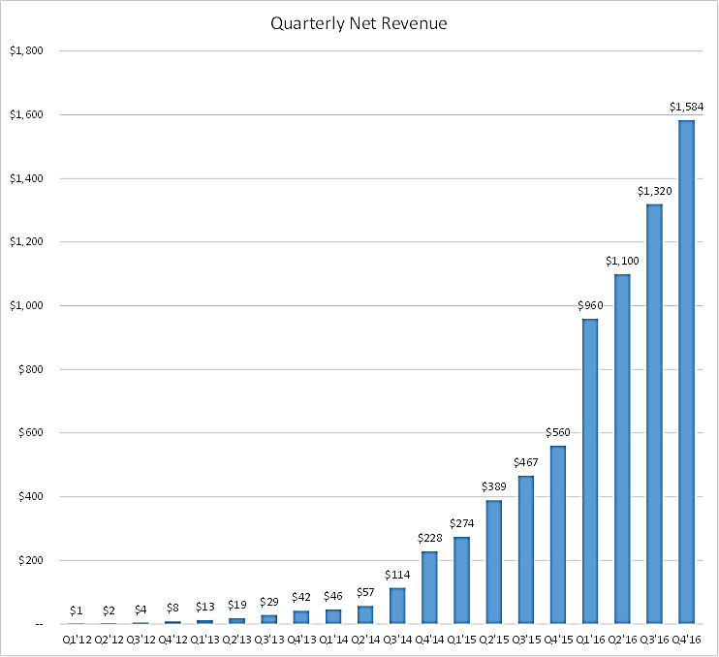

Uber платит из своей прибыли водителям, так что реальная валовая рыночная стоимость на самом деле примерно в пять раз выше (маржа чистого дохода в ~20%). Большая часть статистики Uber за 2012 и 2013 годы была слита в сеть, как и показатели за отдельные кварталы 2014-2016 годов. Темпы роста всегда были достаточно высоки, но наибольший скачок наблюдался в 2014-2015, в основном благодаря международной экспансии компании. В первом квартале 2016 года Uber получила $960 млн дохода, а затем показала «умеренный» рост на 15% до $1,1 млрд во втором квартале.

Показатели чистой прибыли (убытков)

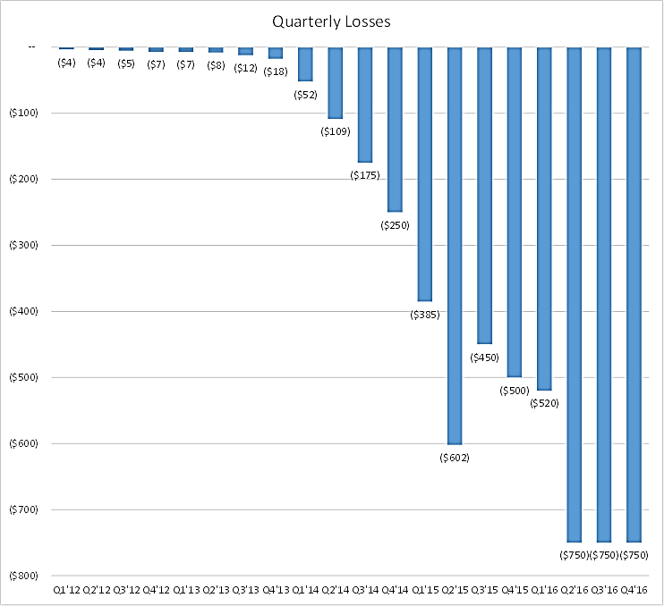

О показателях чистой прибыли (чистого убытка) информации доступно меньше. В то время как чистый доход Uber рос достаточно плавно, объем затрат мог резко меняться и зависеть от таких факторов, как конкуренция, расширение рынка, расходы на маркетинг и так далее. Тем не менее общие тенденции показаны выше. В 2016 году Uber потеряла $570 млн в первом квартале и $750 млн во втором. Эксперты прогнозируют убытки второго полугодия 2016 на уровне $750 млн.

Показатели, пересчитанные по годам:

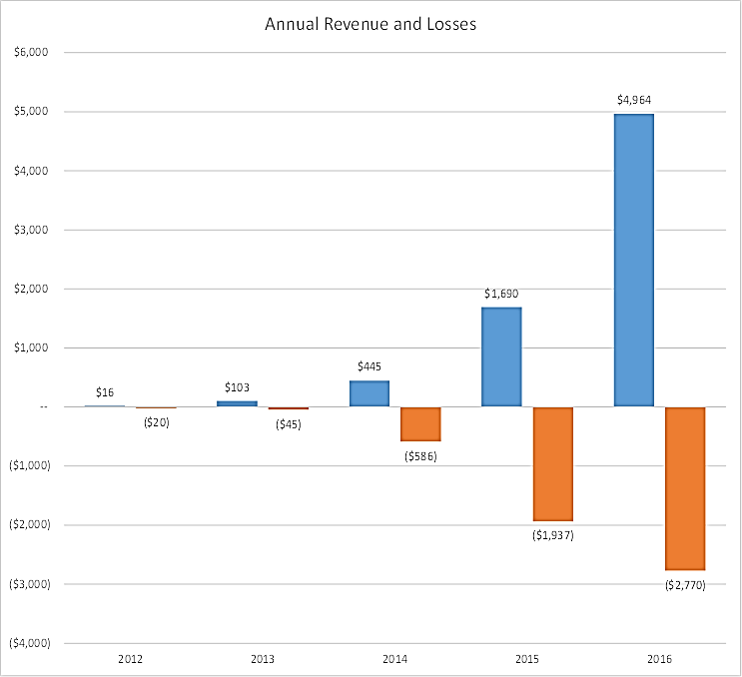

Темпы роста в 2013, 2014, 2015 и 2016 годах составили примерно 537%, 332%, 280% и 194% соответственно. За 2015 год чистый доход вырос почти в четыре раза до $1,7 млрд, но убытки составили $1,9 млрд. Во втором квартале 2016 года чистый доход вырос на 15%, и было предположено, что за третий и четвертый квартал рост составит оптимистичные 20%. Таким образом, чистый доход за 2016 год оценивается примерно в $5 млрд – то есть каждый год он увеличивается примерно втрое. По оценкам чистой прибыли затраты будут в пределах $2,5-3 млрд.
Если брать во внимание темпы роста, то можно ожидать увеличения чистого дохода на 100-150% в 2017 году. Таким образом, он составит $10-12,5 млрд, а об убытках можно только предполагать. Самый большой мультипликатор выручки на 2017 год среди интернет-компаний составляет около 9,0 у Facebook – компании, которая заработает почти $37 млрд с рентабельностью по EBITDA в 63%. Лучшие коммерческие компании на 2017 год имеют мультипликатор в 6,0-8,0 и в большинстве своем являются прибыльными. Конечно, Uber растет намного быстрее этих публичных компаний, но то же самое можно сказать и о Facebook с ее 50-процентным ростом за 2016 год.
Если Uber получит чистый доход в $12,5 млрд в 2017 году, то при очень оптимистичном мультипликаторе в 10 раз стоимость Uber составит $125 млрд. При более скромном шестикратном мультипликаторе компания будет стоить $75 млрд.
Крайне тяжело оценивать компании, растущие так же быстро, как Uber. Их оценка зависит не только от роста, но и от того, насколько хорошо пойдет их бизнес в долгосрочной перспективе. О компании сейчас достаточно много говорят, и, возможно, инвесторам вполне хватит этих показателей роста. Тем не менее это означает, что Uber придется поддерживать такие же мощные темпы без каких-либо заминок и убеждать инвесторов, что добиться прибыльности компании реально. Мировой рынок найма частных водителей насыщен конкуренцией, вынужден мириться с ограничениями законодательства и изначально невысокой рентабельностью (с этим могут помочь беспилотные автомобили).

- КОНКУРЕНЦИЯ
Четыре крупнейших конкурента Uber сформировали международный альянс.
Американский такси-сервис Lyft и китайская Didi Kuaidi сформировали международный альянс с азиатской GrabTaxi и индийской Ola. Все эти компании являются прямыми конкурентами Uber на своих рынках, а формирование союза позволит им вместе бороться с ИТ-гигантом, пишет The Wall Street Journal.
Союз позволяет пользователям в других странах заказывать автомобили в сервисе другого участника объединения. Например, пользователь Ola сможет воспользоваться услугами Lyft во время посещения США или Didi Kuaidi в ходе визита в Китай.
Оплата будет взиматься в «родной» валюте пользователя. Компании пообещали запустить систему в первом квартале 2016 года, она будет работать в девяти странах по всему миру.
Принципы работы некоторых участников альянса отличаются от Uber, отмечает WSJ. В частности, пока Uber позиционирует себя как сервис для связи свободных водителей с пассажирами, Didi Kuaidi работает с лицензированными таксопарками и таксистами
Особенно сильно на деятельность Uber повлиял китайский рынок, где компания сражалась за клиентов с местным гигантом транспортного рынка — онлайн-сервисом Didi Chuxing. Деятельность Uber China выливалась в примерно $1 млрд убытка в год, и в начале августа Uber объявил о продаже своего дочернего подразделения конкуренту, а китайцы согласились инвестировать $1 млрд в Uber Global.
Китайцы не дают Каланику расслабиться: в 2015 году Didi Chuxing инвестировала $100 млн в главного конкурента Uber на американском рынке — Lyft. Didi также сотрудничает с разработчиком индийского приложения для заказа авто Ola (индийское подразделение Uber тоже убыточно). В сентябре 2016 года Didi, предположительно, инвестировала около $100 млн в сингапурский сервис вызова такси Grab. Поддержка конкурентов Uber в разных странах со стороны Didi направлена на борьбу с монополией американской компании в этом секторе. Сама Didi в мае 2016 года получила $1 млрд инвестиций от Apple. По словам директора Apple Тима Кука, этот шаг поможет его компании понять механизм работы развивающихся рынков.

- ВЛАСТИ И ОБЩЕСТВО
Мобильный сервис такси Uber, связывающий пассажиров и местных водителей, оказался в эпицентре целого ряда судебных исков в отношении компании, а его деятельность признали незаконной в Испании, Таиланде и двух индийских городах — Нью-Дели и Хайдарабаде.
Злоключения Uber начались после того, как, одна из пассажирок такси, вызванного через онлайн-сервис в Нью-Дели, была избита и изнасилована водителем. Инцидент спровоцировал массовые демонстрации против компании, а в понедельник, 8 декабря 2014, власти индийской столицы полностью запретили деятельность Uber на территории города. Примеру столицы последовали и власти еще одного индийского города — Хайдарабада. Здесь деятельность Uber отныне также запрещена.
Волну запретов на деятельность Uber поддержали Таиланд и Испания. Департамент наземного транспорта Таиланда заявил, что водители, которые подбирали пассажиров с помощью Uber, не имели ни регистрации, ни страховки для того, чтобы работать на коммерческих авто, а способ оплаты их услуг с помощью привязанной банковской карты не соответствует требованиям регуляторов в стране.
В Испании работа Uber была временно приостановлена решением суда Мадрида, который счел, что у водителей нет достаточных прав для осуществления коммерческой деятельности, а сама суть сервиса подрывает честную конкуренцию. А ранее таксисты устраивали несколько акций протеста, заявляя о том, что Uber нечестным способом забирает у них рынок.
Ранее услуга UberPop была признана незаконной и запрещена в Нидерландах. Деятельность же всего сервиса была запрещена в Бельгии, а также в Берлине, Гамбурге и американском штате Невада.
Но на этом проблемы Uber по всему миру не заканчиваются. Против компании было подано сразу несколько исков в США. В отношении сервиса было подано совместное заявление в суд представителей прокуратуры Сан-Франциско и Лос-Анджелеса. Еще один иск в отношении Uber был подан в Портленде.

- ЭКОНОМИКА И РЫНОК ТРУДА
Уберизация экономики
Развитие технологий породило так называемую on-demand economics («экономику по запросу») — люди хотят получать услуги тогда, когда им это нужно, а не тратить время на ожидание чего бы то ни было от такси до посылки из интернет-магазина. Такая модель услуг называется «мгновенным удовлетворением» (instant gratification) — срочность предоставления услуги становится новым стандартом качества на всех рынках.
Традиционные компании не могут обеспечить необходимую в новых условиях скорость оказания услуг. Это открывает поле деятельности стартапам, которые используют современные технологии для привлечения к работе самозанятых граждан. Распространение такой модели доставки выгодно и небольшим компаниям, которые раньше не могли без сложностей привезти заказ своим клиентам.
Уберизация рынка труда
Модель Uber, при которой водители не состоят в штате компании, а сотрудничают с ней тогда, когда им удобно, меняет рынок труда. Например, на рынке доставки с помощью мобильного приложения курьер может отслеживать заказы и выполнять их, когда ему удобно, совмещая с любыми другими занятиями (кроме нашего сервиса «Достависта», в России так работают Bringo, «Пешкарики», Bringster). Такой подход даёт возможность зарабатывать большему количеству людей. В их числе — молодые люди, которым тяжело найти работу во все времена. В России, по данным Росстата на январь 2016 года, среди безработных доля молодых людей до 25 лет составила 21,5%. На портале HH.ru большая часть резюме публикуется людьми, которые начинают свою карьеру, однако 80% вакансий для молодых специалистов подразумевают полный рабочий день, на что не могут пойти студенты.
Тяжело найти работу и людям старшего возраста. По данным исследования экономистов федерального резервного банка Сент-Луиса, среди тех, кто не может найти работу в США полгода и больше, доля пожилых людей превышает 50% (2013 год).
Подход Uber позволяет всем этим людям найти подходящую работу и самим определить её график. Среди потенциальных работников компаний нового типа — любой человек, у которого есть смартфон; сегодня в базе курьерских онлайн-сервисов, по разным оценкам, зарегистрированы до 1% жителей Москвы. Активно развивается направление доставки и на сервисах для поиска исполнителей — до 40% заданий на YouDo.com относятся к сфере доставки. Ни одна курьерская служба традиционного типа не обладает такими ресурсами.
Уберизация против традиционного бизнеса
Развитие технологий напрямую угрожает традиционному бизнесу. Иногда конкуренция принимает жёсткие формы — таксисты по всему миру ведут настоящую войну против Uber.
В условиях кризиса традиционный бизнес не может расширять штат, чтобы выполнять больше заказов. Если же заказов становится меньше, то часть сотрудников простаивает. В то же время сервисы, работающие по модели Uber, могут легко увеличить число своих работников в периоды повышенной активности и сократить его, когда появится необходимость. Для бизнеса это означает снижение рисков.
Технологии позволяют не только привлекать сотрудников, но и контролировать качество их работы. Если пассажир остался недоволен поездкой или покупатель получил товар с опозданием, с помощью мобильного приложения он может мгновенно оставить негативную оценку и снизить рейтинг исполнителя. Исполнители со средним рейтингом ниже определённого значения автоматически отключаются от системы распределения заказов — качество сервиса поддерживается на высоком уровне.
Несмотря на то, что сейчас даже в отрасли такси Uber и Gett ещё далеки от лидирующих позиций, положение традиционного бизнеса в сферах, где возможна дробная занятость, будет ухудшаться. Работа многочисленных стартапов из сферы on-demand-услуг приводит к росту числа клиентов, которые привыкли получать услуги «здесь и сейчас». Также будет расти число людей, переходящих на новую модель занятости, — этому способствует проникновение мобильных технологий и рост числа смартфонов. Наконец, менять рынки будет не только заимствование модели Uber, но и приход в новые отрасли самих сервисов-пионеров. Uber уже экспериментирует с доставкой товаров в США, а весной 2015 года объявил о планах по запуску такой услуги в России. В феврале 2016 года курьерскую службу запустил Gett.

- ОТ ПЕРВОГО ЛИЦА
В июне 2016 Институте медиа, архитектуры и дизайна «Стрелка» выступил с лекцией Трэвис Каланик, визионер, сооснователь одного из самых успешных стартапов поколения.
О том, как придумали Uber и какие задачи он решает
Концепция Uber родилась в Париже, когда сооснователь (Гарретт Кэмп. — Прим. ред) сказал: «Я хочу нажать на кнопку и поехать». Идея была проста, и вначале в проекте участвовали я и мои друзья.
Десятки миллионов людей застряли в современной транспортной системе — и в мире насчитывается миллиард автомобилей. В Москве каждый день на дорогах появляются 600 новых автомобилей. И мы ощущаем это, потому что каждый день проводим в пробках. В среднем москвич тратит на дорогу до работы по 1,5 часа в день. Представляете, если кто-то вернул бы вам эти три часа времени? За неделю накопился бы еще один день! Это же серьезные общественные затраты. В России теряется 7% от ВВП просто потому, что люди сидят в пробках. А это 4,5 трлн рублей в год. Плюс ко всему на автомобили приходится до 20% от общего загрязнения атмосферы.
В среднем автолюбитель использует свою машину всего 4% времени, при этом остальные 96% времени автомобиль просто стоит без дела. Мы храним эти груды металла в наших городах — они занимают до 30% наших территорий.
Об альтернативе общественному транспорту
Uber больше всего популярен в тех районах, где не так хорошо развит общественный транспорт и где живут не самые богатые люди. Uber перекрывает проблему нехватки общественного транспорта. Пик пользования сервисом приходится на поздний вечер, ближе к полуночи. Потому что общественный транспорт в это время, как правило, не работает. Конечно же, это здорово еще и потому, что на улицах становится меньше пьяных водителей и сокращается количество аварий.
О честности как способе сделать города лучше
Первая и главная идея в Uber — это делать города лучше, в том числе и с помощью налогов. В Uber вы платите картой, и спрятать эту выручку невозможно. Водители с этих денег и банковских переводов платят налоги. Поэтому мы работаем с правительствами по всему миру и вовлекаем в эту систему водителей, потому что она полностью белая, легальная.
Об автономных машинах и будущем индустрии
Каждый день люди гибнут в бессмысленных автомобильных авариях. Ни одна проблема из заголовков газет не сравнится с этим миллионом смертей в год. И это не считая тех, кто на всю жизнь остается инвалидом. Но машины могут стать безопаснее и намного эффективнее. Технологии развиваются, и не только Google работает над автономными машинами — и Apple, и Tesla, и практически каждый крупный производитель.
Мы тестируем автономные машины, но пока рано говорить о каких-либо результатах. Главный вопрос, требующий решения, — безопасность этих автомобилей. На первых этапах во всех машинах так или иначе присутствуют водители. Мы пока в самом начале пути. Выделить кого-то из производителей автономных машин сложно, но, я думаю, все рано или поздно займутся их производством. Uber готов к партнерству со всеми этими компаниями.
О чувстве риска
Талантливого предпринимателя отличает способность угадывать, что нужно сделать, чтобы остаться на плаву, и умение остановиться в правильный момент, если дальше идти не стоит. Предприниматель сталкивается с рисками постоянно, и нужные навыки и экспертиза помогают ему преодолеть препятствия, которые другим преодолеть не под силу.
О создании «магии»
Нужно делать вещи, которые увлекут людей, при этом часто люди сами не понимают, что именно им нравится. В Uber есть «четыре уровня магии» — то, что компания может дать людям:
- время — возможность экономить время притягивает, потому что это самый ценный ресурс в жизни;
- спокойствие — в современном мире люди всё время испытывают стресс, они хотят чувствовать себя защищёнными;
- удовольствие — нужно придумывать новые способы порадовать пользователя вроде истории с мороженым;
- деньги — водители зарабатывают, а пассажиры экономят.
О мышлении Победителя
Всех сотрудников Uber призывает думать как лидеры. Когда ты решаешь задачи и видишь отдачу, заряжаешься энергией. Это заставляет идти вперёд. Когда новые сотрудники Uber выходят на работу, им показывают видео с бегуньей, которая не сдалась, даже когда у неё закончились силы. Я считаю, что талантливые предприниматели должны думать как оптимисты, что бы ни случилось

ПРИЛОЖЕНИЕ 1. БИОГРАФИЯ ОСНОВАТЕЛЯ КОМПАНИИ
Трэ́вис Корделл Ка́ланик (англ. Travis Cordell Kalanick, родился 6 августа 1976) — американский предприниматель, соучредитель пиринговой файлообменной компании RedSwoosh и сетевой транспортной компании Uber.
В 2014 году включён Forbes в список 400 самых богатых американцев, заняв в нём 290-ю строчку, с капиталом 6 миллиардов долларов
Юность и образование
Каланик родился 6 августа 1976 года в Лос-Анджелесе. Его мать Бонни, по национальности еврейка (девичья фамилия Горвиц), работала в рекламном отделе Los Angeles Daily News, а его отец Дональд Э. Каланик был инженером-строителем в Лос-Анжелесе и происходил из католической семьи с чешскими и австрийскими корнями. У Трэвиса есть две сводных сестры и брат Кори, пожарный. Жил в Нортридже, Калифорния, где закончил школу Гранада-Хиллс и поступил в колледж при Калифорнийском университете, на компьютерную технику. Во время обучения в университете примкнул к студенческому братству Theta.
Карьера
В 1998 году Трэвис Каланик и два его однокурсника, Майкл Тодд и Винс Бьюсам бросили университет чтобы подключиться к разработке проекта Дэна Родригеса, файлообменника Scour. В 2000 году Американская ассоциация кинокомпаний, Американская ассоциация звукозаписывающих компаний (RIAA) и Национальная ассоциация музыкальных издателей (NMPA) подали иск против Scour обвинив владельцев проекта в нарушении авторского права. В сентябре того же года владельцы Scour объявили о банкротстве.
Red Swoosh
В 2001 году вместе с бывшей командой разработчиков Scour, Каланик начал новую компанию под названием Red Swoosh (Красная галочка). Это вновь была пиринговая файлообменная сеть. В Red Swoosh использовались прогрессивные технологии, с помощью которых удалось повысить пропускную способность сети, что позволило пользователям меняться и торговать большими медиа-файлами, включая музыкальные файлы и видео. В 2007 году Akamai Technologies приобрела компанию Red Swoosh за 19 миллионов долларов
Uber
В 2009 году Трэвис Каланик и Гаррет Кэмп, создали Uber, мобильное приложение, позволяющее связать пассажиров с наёмными водителями для получения услуг извоза. В настоящее время Uber работает в 58 странах и более чем 300 городах по всему миру. Продвижение Uber встретило противодействие в некоторых городах Северной Америки, в частности в Вашингтоне, Чикаго, Торонто и в Нью-Йорке. Компания работает в условиях жесткой конкуренцией на рынке, насыщенном поставщиками подобных услуга также собственными клонами в таких городах, как Лондон. В ноябре 2014 года, Каланик подвергся критике за следование тактике «выиграть любой ценой» при управлении компанией.
Трэвис Каланик часто выступает на конференциях и деловых мероприятиях. В декабре 2016 года вошёл в состав Президентского форума по стратегии и политике — группы из 16 наиболее успешных и уважаемых американских предпринимателей, задача которых консультировать 45-го президента США Дональда Трампа по вопросам, связанным с экономическим ростом, созданием новых рабочих мест и повышением производительности труда. Однако в начале февраля 2017 года на фоне давления со стороны активистов и сотрудников компании, выступающих против иммиграционной политики администрации нового главы государства, объявил о своём решении покинуть совет.
Стиль управления.
«Мне нравится думать о себе как о Вульфе из Криминального чтива», — сказал однажды Каланик группе чикагских предпринимателей. Он считает себя холодным и рациональным человеком, который никогда не останавливается.
Каланик обожает спорить. Когда CTO Uber Туан Фам устраивался в компанию в 2012 году, Каланик звонил ему каждый день две недели подряд, спрашивая, как лучше всего общаться с инженерами. Они много дискутировали. В итоге Фам понял, что Каланик хочет, чтобы сотрудники не соглашались с каждым его словом, а высказывали свои предложения. В конце концов побеждают лучшие идеи.
Каланик утверждает, что управляет стремительно растущей компанией с помощью двух списков. В одном — проблемы, которые надо решать каждый день, в другом — идеи, которые надо внедрять. Каланик следит за всеми деталями, но вместе с тем даёт большую свободу менеджерам. Каждый понедельник он проводит встречу с сотрудниками и рассказывает о ближайших целях.
Мотивация сотрудников.
На текущий момент в составе Uber работает около 6700 сотрудников, а количество ушедших за последние годы минимально по меркам крупного стартапа. Причина проста — Uber усложнила процесс выхода для сотрудников за счет выдачи опционов на потенциально большие суммы.
Например, при выдаче 0,5% акций в качестве бонуса на старте и последующих инвестициях в районе $11 миллионов, а также оценочной стоимости в $60 миллионов по состоянию на 2011 год, этот пакет акций стоил бы $300 тысяч. При росте капитализации до $60 миллиардов такой пакет акций вырос бы в цене до $299,7 миллиона. Но при выходе из Uber сотрудник обязан в течение 90 дней выплатить налог в размере $119,8 миллиона. Причём обязанность выплатить налог вступает в силу сразу после ухода из Uber.
Со своей стороны Uber накладывает ограничения на продажу пакетов акций на третьем рынке, запрещая передавать их в венчурные фонды или частным инвесторам.
Ранее сам Каланик продал часть своих акций Uber. Один из журналистов спросил предпринимателя, рассматривает ли он возможность продажи всей компании. Однако гендиректор Uber заявил, что продажа части акций была спланирована в рамках стратегии развития стартапа.
«За прошедшие 1,5 года мы привлекли более $10 миллиардов, поэтому у нас есть деньги. Наши партнеры привлекают миллиарды долларов и попадают в долги. Однако наша задача – быть дисциплинированными при создании бизнеса», добавил он.

